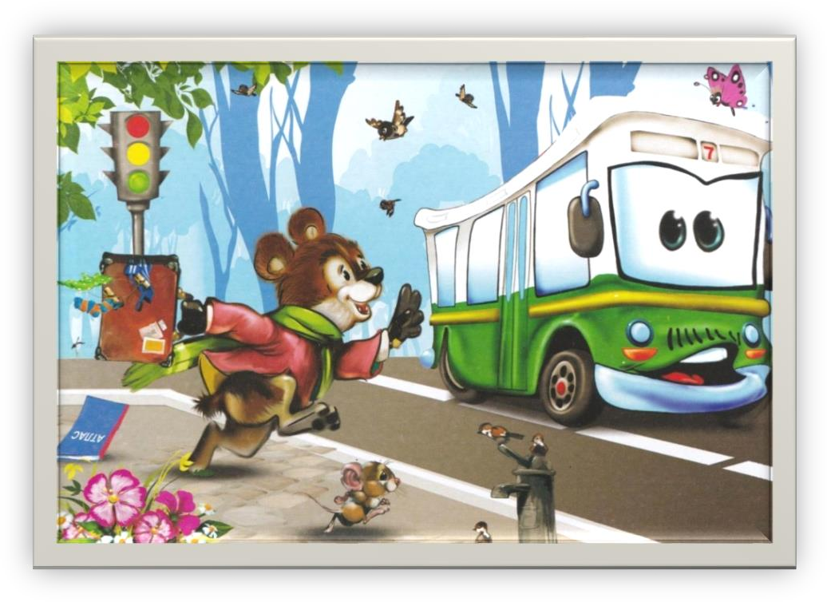Муниципальное бюджетное дошкольное образовательное учреждение городского округа Перевозский Нижегородской области
"Детский сад "Колокольчик"

Интегрированное занятие по безопасности дорожного движения
во 2 младшей группе

«Знакомство Медвежонка с правилами дорожного движения»

Воспитатель: Богданова Юлия Валерьевна

2021г

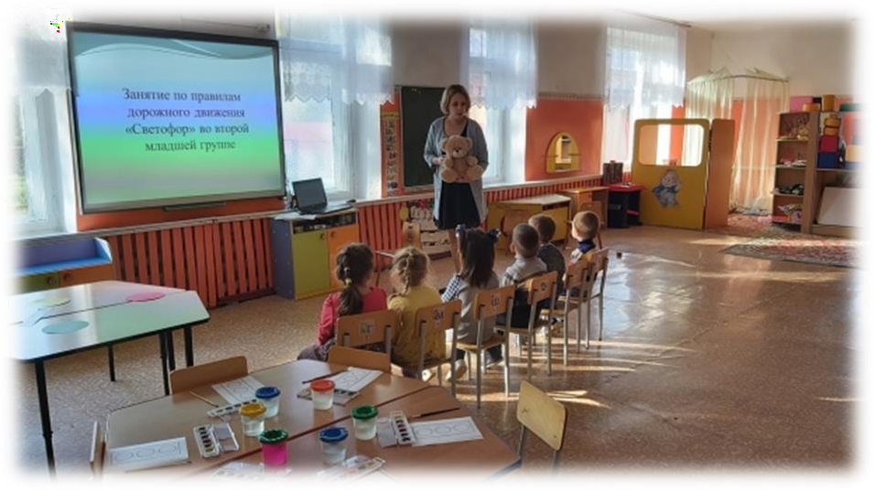Интеграция образовательных областей: художественно-эстетическое развитие, социально- коммуникативное развитие, физическое развитие, познавательное развитие, речевое развитие.
Образовательная область: Познавательное развитие Цель: Познакомить детей с правилами перехода улицы. Задачи:
Образовательные: формировать у детей представление о правилах поведения на проезжей части. Закреплять знания 3 цветов.
Развивающие: развивать внимание, память, речь. Развивать ориентировку в пространстве.
Речевые: развивать у детей разговорную речь, обогатить словарный запас словами
«Светофор», «Дорога», «Пешеходный переход», «Тратуар».
Воспитательные: воспитывать грамотного пешехода.
Материал: Мультимедийная доска, презентация проезжей части, игрушка Мишка, красные, желтые и зеленые кружочки, краски, раскраска светофор.

Ход занятия:

Дети сидят на стульчиках. Раздаётся стук в дверь.
Воспитатель открывает дверь и заносит в группу игрушку— Медведя.

Медведь: Здравствуйте, ребята! Я никогда не был в городе. Я пришел к вам из леса и никак не мог перейти дорогу, чтобы попасть в детский сад. Чуть под
машину не попал, пока к вам шел. На дороге столько машин! Все едут туда- сюда, туда-сюда, а я не знаю, как же мне пройти. А вы знаете, ребята?

Воспитатель: Ребята, давайте подскажем Мишке, как правильно переходить улицу. Послушайте загадку и скажите мне отгадку.
Никогда я не сплю, На дорогу смотрю.
Подскажу, когда стоять, Когда движенье начинать.
Дети отвечают: Светофор.

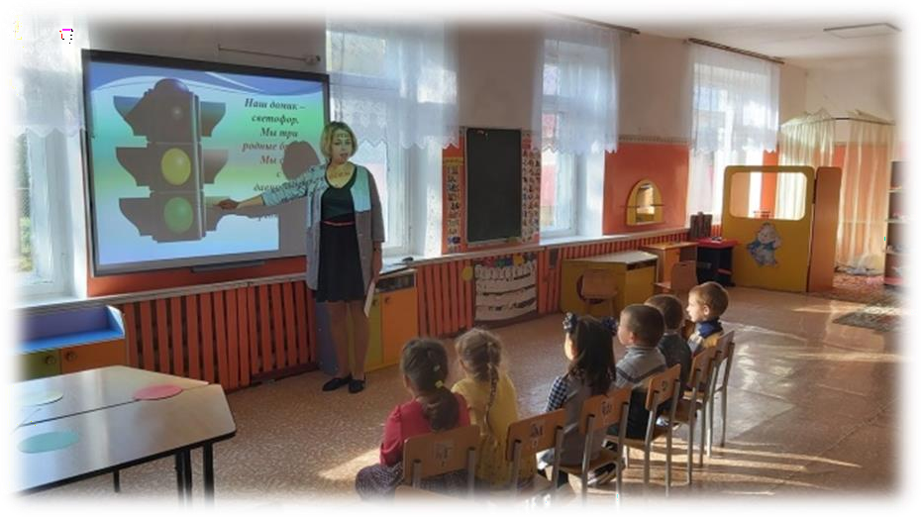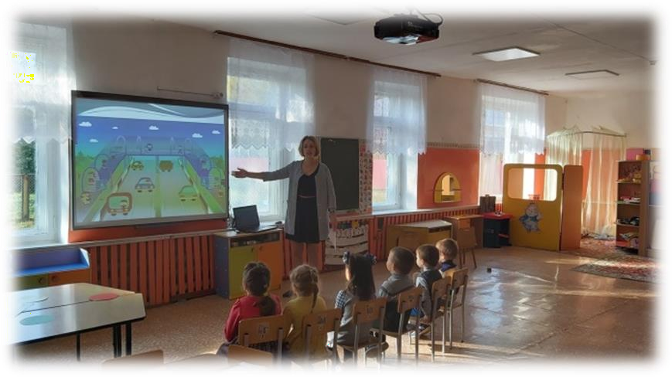На слайде светофор

Помогает с давних пор Пешеходам светофор.
Красный цвет - опасный цвет - Это значит - хода нет!
Желтый - не спешите и сигнала ждите! Цвет зеленый говорит:
Вот теперь вам путь открыт!
Воспитатель: А теперь вторая загадка для вас приготовлена: Эту ленту не возьмешь,
И в косичку не вплетешь. На земле она лежит,
Транспорт вдоль по ней бежит.
Дети отвечают: Дорога.
Слайд дорога

Воспитатель: Скажите, мы можем ходить по дороге?
Ответы. Нет
Воспитатель: А почему нам нельзя ходить по проезжей части? Продолжаем разговор, слушайте внимательно. Очередная загадка. Человек по мне шагает.
Меня зеброй называет.
Дети отвечают: Пешеходный переход.

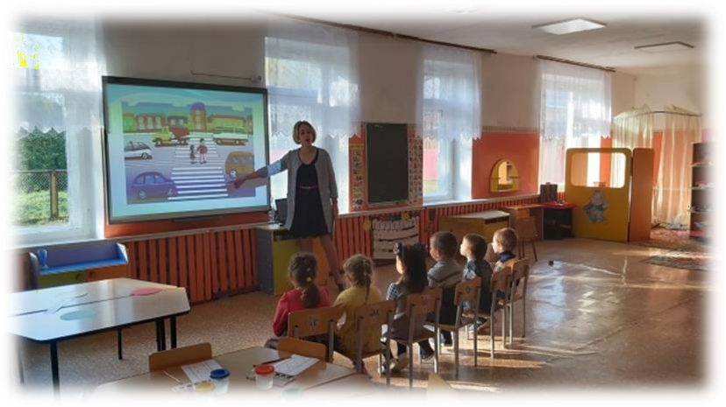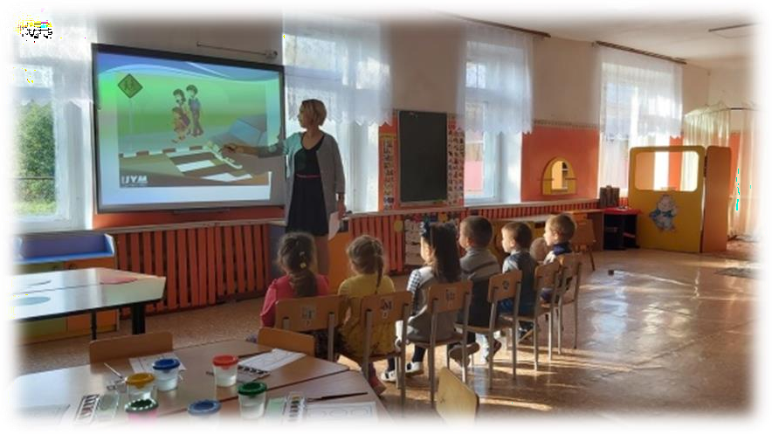Слайд пешеходный переход

Воспитатель: А как выглядит пешеходный переход?
Воспитатель: Правильно ребята. По пешеходному переходу мы можем перейти дорогу.?

Ответы.
Воспитатель: Ребята, скажите пожалуйста, как называется место, где ходят пешеходы?
Дети: тротуар . (хором и индивидуальный ответ)
Слайд тратуара

Воспитатель: Предлагаю, вам небольшую передышку в виде физминутки.

Физкультминутка «Светофор».
В светофор мы поиграем, (Дети хлопают в ладоши).
Раз, два, три, четыре, пять.
Предлагаю всем Вам встать. (Дети встают, ходьба на месте маршируя).
Красный свет нам «Стой!» кричит, (Дети стоят на месте).
Ждать зеленого велит.
Вот и желтый загорелся, (Рывки руками под грудью).
Приготовиться пора Руки, ноги, разогреем
Начинаем детвора!!! (Приседания).
Вот зеленый загорелся, (Руки поднять вверх).
Можно нам идти вперед, (Ходьба на месте маршируя).
Будь смелее пешеход.

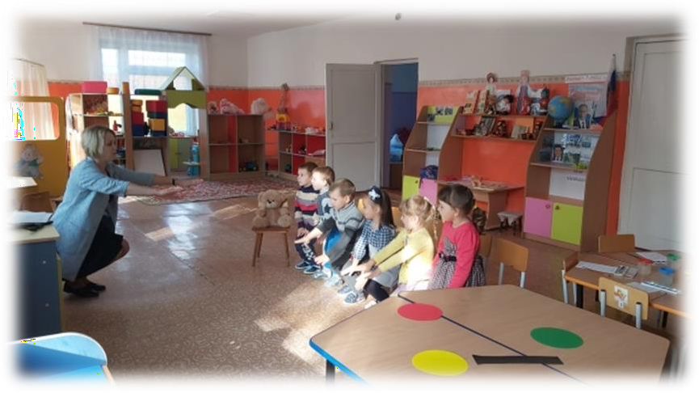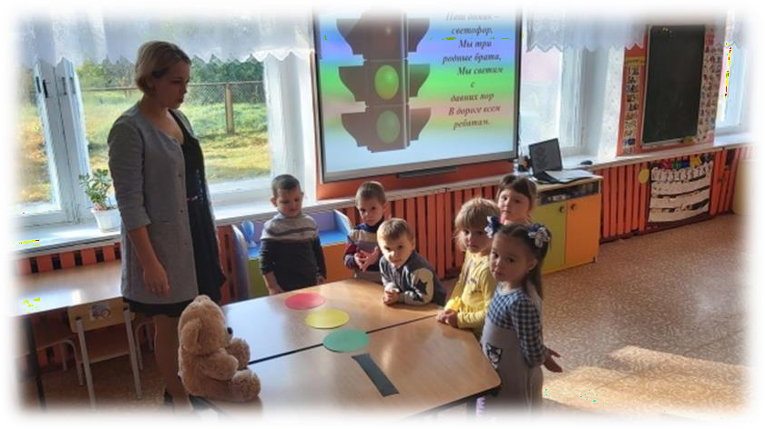

Воспитатель: Понял Мишка, как и где нужно переходить дорогу?
Мишка: Да, ребятки, молодцы всё мне показали и рассказали.
Воспитатель: Хорошо, правила вы знаете, предлагаю вам немного поиграть и знак собрать. А собрать нам нужно светофор. Вспоминаем, какие цвета есть на знаке светофора?

Ответы:
Воспитатель: А какой они формы ?

Ответы.
Воспитатель: А в какой последовательности они располагаются?

Ответы.
Воспитатель: Я к столам вас приглашаю, И знак дорожный собрать вам предлагаю.

Дети собирают светофор

Воспитатель: Очень красивый получился знак. Но чтобы получше все запомнить и закрепить полученные знания, я вам предлагаю еще и нарисовать знак светофора. Но для этого, нужно размять пальчики.

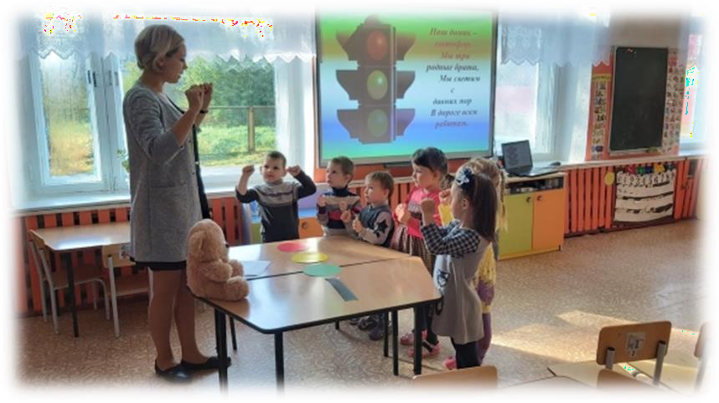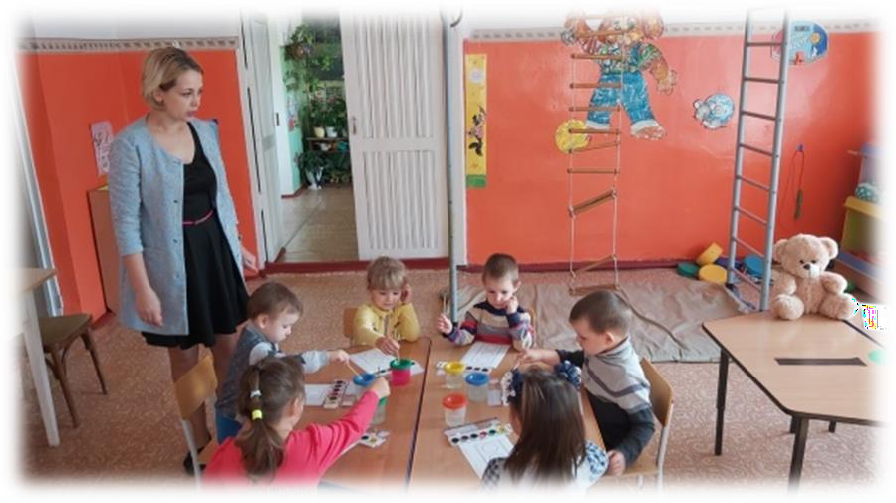Пальчиковая зарядка:
Раз, два, три, четыре, пять.
(Разжимаем пальцы из кулака по одному, начиная с большого.)
Вышли пальчики гулять.
(Ритмично разжимаем и сжимаем все пальцы вместе.)
Раз, два, три, четыре, пять.
(Сжимаем по очереди, широко расставленные пальцы в кулак, начиная с мизинца.)
В домик спрятались опять.
(Ритмично сжимаем все пальцы вместе.)

Воспитатель: Вот теперь, я точно уверенна, что у вас получатся очень
красивые работы. Садимся за свои рабочие места и приступаем к выполнению работы, а точнее раскрасим - светофор.
(Воспитатель раздает детям шаблоны с рисунком светофора, краски или цветные карандаши).

Воспитатель: Молодцы ребята, какие красивые у вас получились светофорчики. А давайте вспомним, какие цвета мы использовали?
Дети: Красный, желтый, зеленый. (ответ индивидуальный или хором)
Воспитатель: Молодцы. Мы с вами говорили, можно ли ходить по дороге?
Дети: Нет, по ней ездят машины.

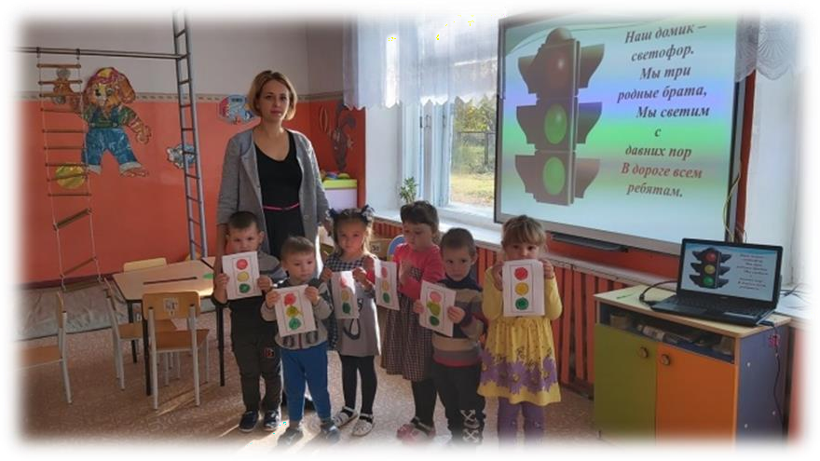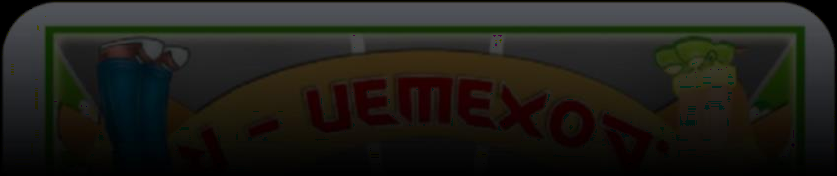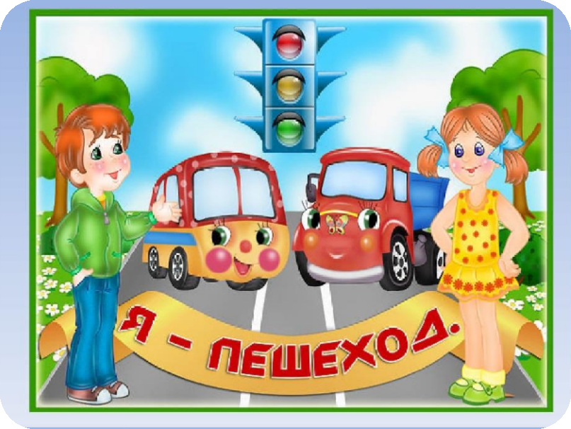Воспитатель: А где мы можем переходить дорогу?
Дети: По пешеходному переходу. (ответ индивидуальный или хором)
Воспитатель: А где могут ходить пешеходы?
Дети: По тратуару.
Воспитатель: Молодцы ребята. Мишка, надеюсь мы помогли тебе, и теперь ты будешь знать как правильно переходить дорогу?
Мишка: Да, спасибо вам ребята, а сейчас мне пора, мама волноваться будет. Я пойду, до новых встреч…До свидания! (уходит)
Дети: До свидания, Мишка!

